

Varnhems IF - Fotbollsskolan Pass: 3 Tema: Spring med bollen!

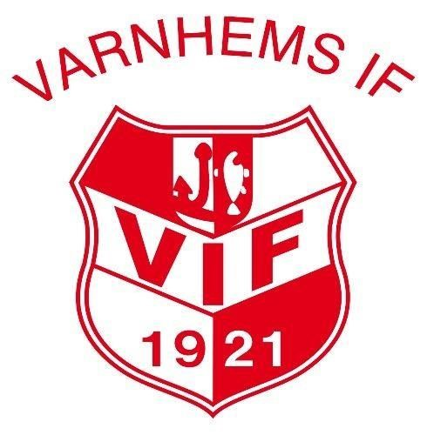
Samling - introduktion
Idag ska vi: Spela fotboll... I fotboll gäller det att kunna springa med bollen. Så motståndaren inte kan ta den. Ibland måste du vända.
De tre guldbollarna: Lyssna (när tränaren pratar) - Stilla (med boll och kropp när tränaren pratar) - Snälla (mot varandra, bra kompis)
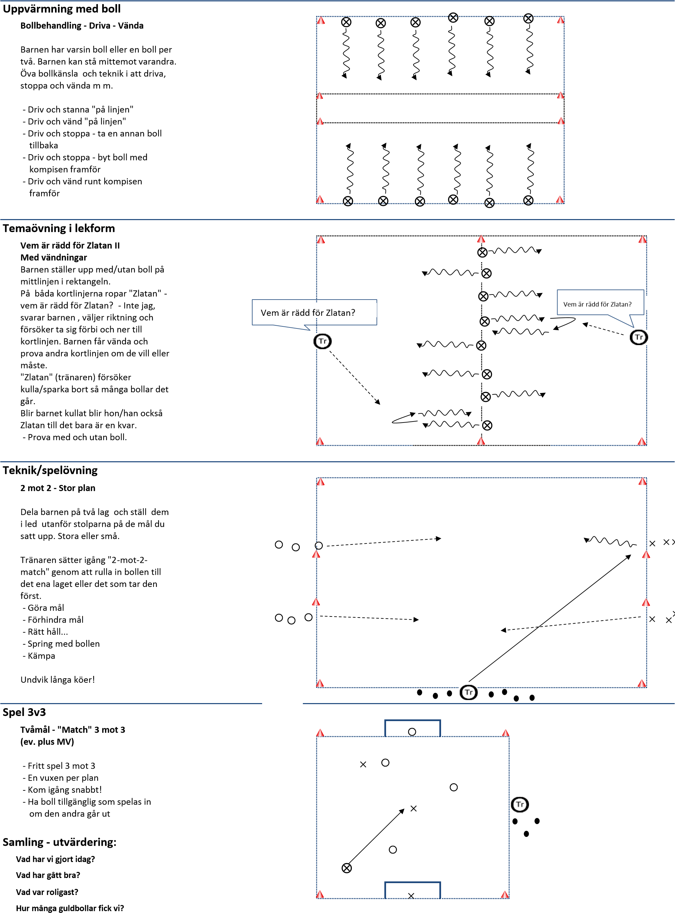
Varnhems IF

